Univerzitet u Beogradu

Fakultet organizacionih nauka

Katedra za elektronsko poslovanje

PHP OOP MYSQL

Domaći zadatak 1

|  |  |  |
| --- | --- | --- |
| Ime | Prezime | Broj indeksa |
| Lazar | Simovic | 93/2019 |
| Link ka Github-u | https://github.com/lsimovic1/domaci | |

Sadržaj

1 Korisnički zahtev 3

2 Implementacija 4

3 Korisničko uputstvo 21

# Korisnički zahtev

Aplikacija omogućava organizaciju autobuskih vožnji na teritoriji čitave Srbije. Na sajtu možemo naći sve dostupne vožnje sa različitim početnim i krajnjim destinacijama, kao i kompanije koje organizuju taj prevoz. Nudimo mogućnosti pretrage svih putnika po imenu, prezimenu i vožnji za koju su kupili karte. Takodje, nudi i mogućnost svakodnevnog ažuriranja sadržaja, kao i brisanja putnika ili vožnji koje više nisu u opticaju.

Prilikom izrade sajta korišćene su PHP, MySQL i AJAX tehnologije. Dodatne funkcionalnosti rađene su u JavaScript-u i jQuery-ju. Za osnovu aplikacije korišćen je HTML, a dizajn je odrađen u CSS-u.

**Slučajevi korišćenja**

U okviru aplikacije možemo identifikovati sledeće slučajeve korišćenja:

1. Kreiranje novog putnika
2. Izmena putnika
3. Brisanje putnika
4. Pretraga putnika
5. Sortiranje putnika
6. Kreiranje voznje
7. Izmena voznje
8. Brisanje voznje

Svaki od ovih slučajeva korišćenja je detaljno objašnjen u sekciji Korisničko uputstvo uz priložene slike aplikacije.

# Implementacija

**Implementirane CRUD operacije**

U ovom odeljku biće prikazan implementacija CRUD operacija nad objektima Voznja i Putnik. Svaka od operacija definisana je u konkretnim klasama koje reprezentuju objekte korisnika i recepata.

Create:

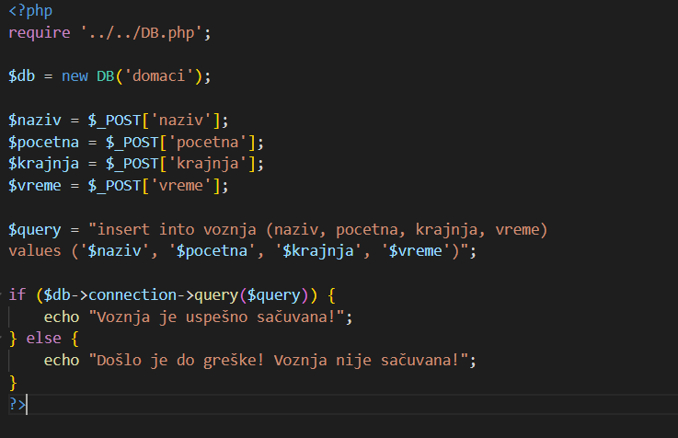

Slika Kreiraj voznju

Delete:

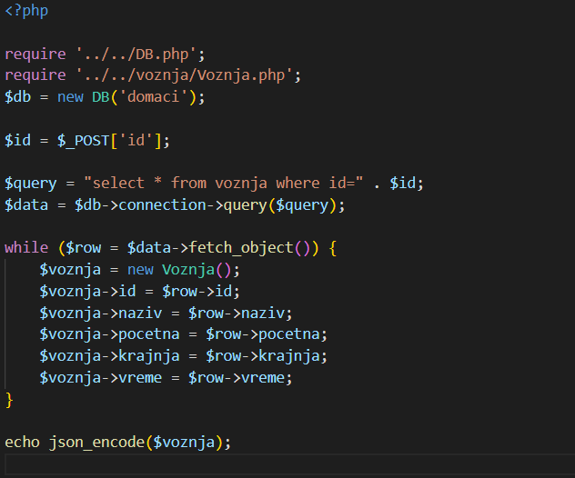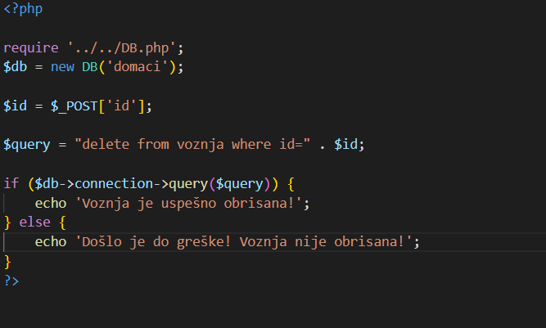

Slika 3 Get metoda za voznju

Slika 2 Brisanje voznje

Update:

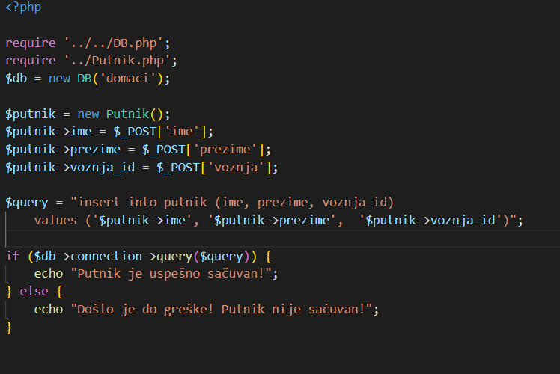

Slika Azuriranje voznje

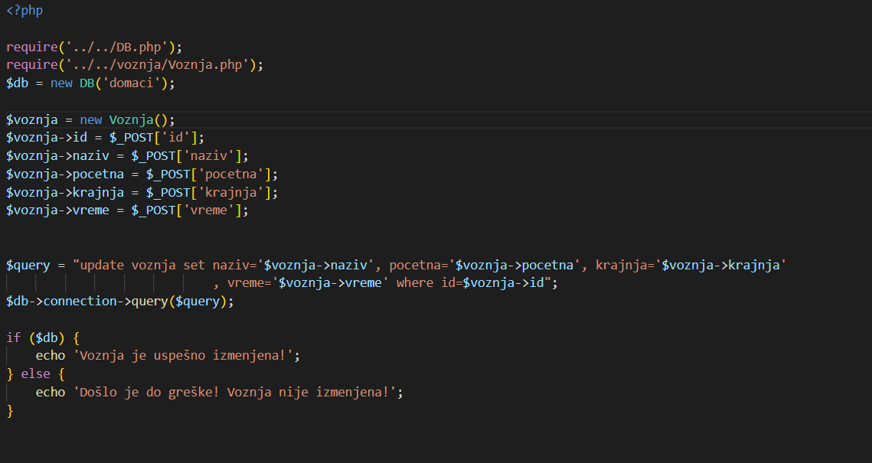

Slika Kreiranje putnika

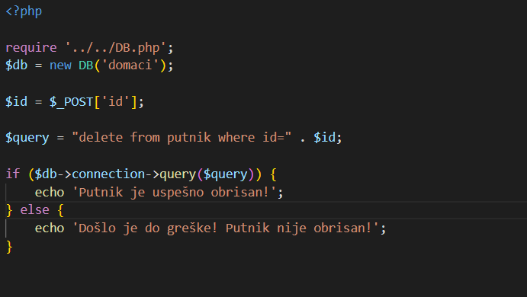

Slika Brisanje putnika

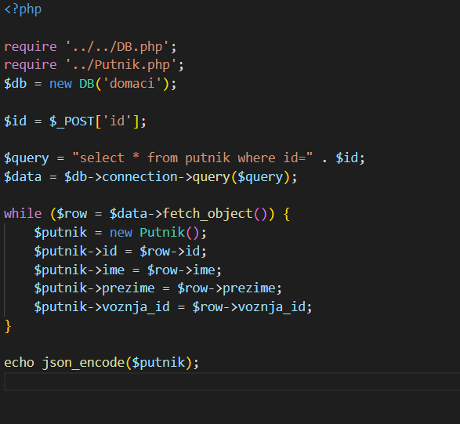

Slika Get metoda za putnika

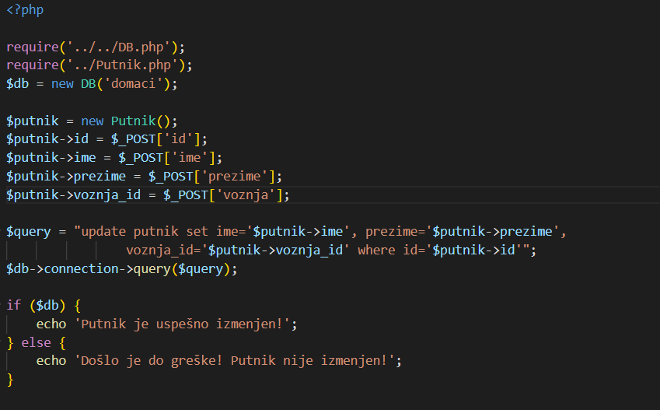

Slika Azuriranje putnika

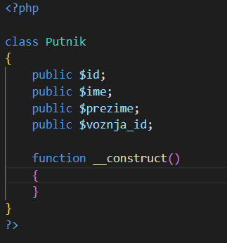

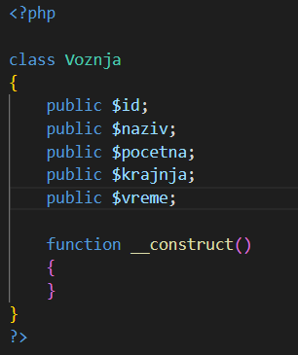

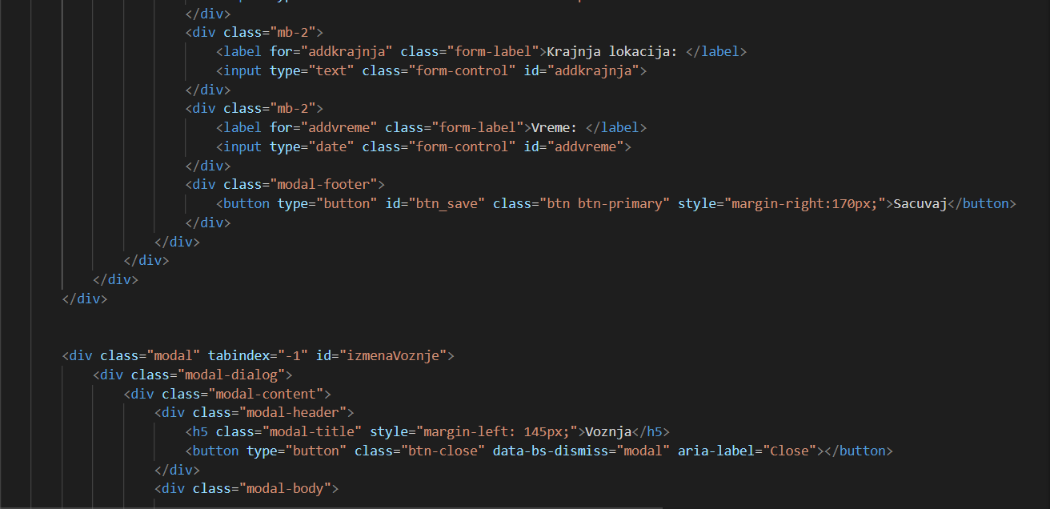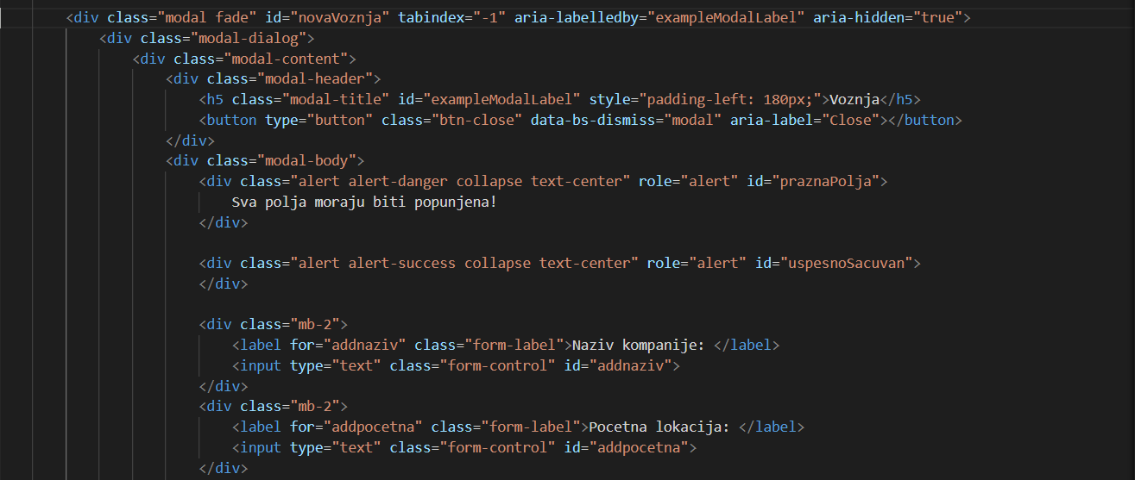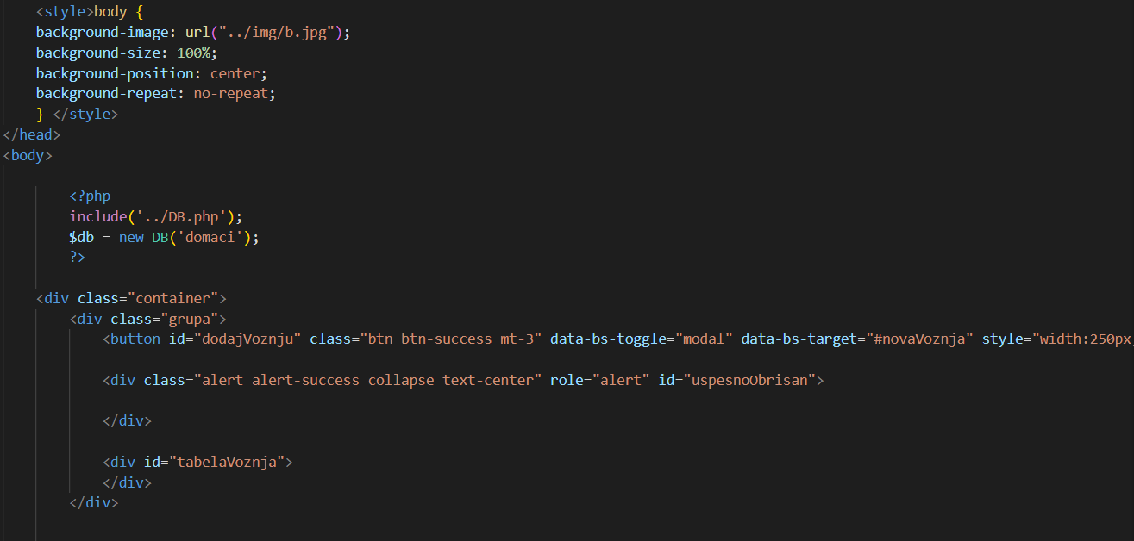

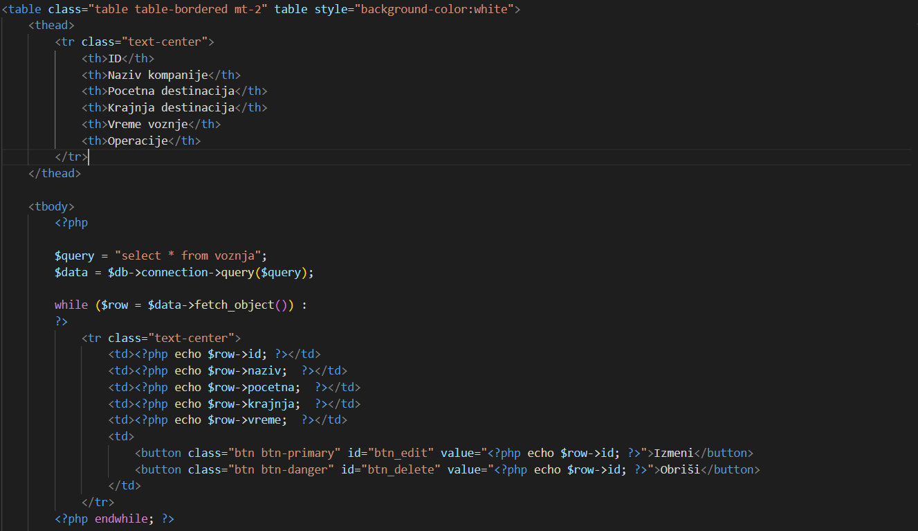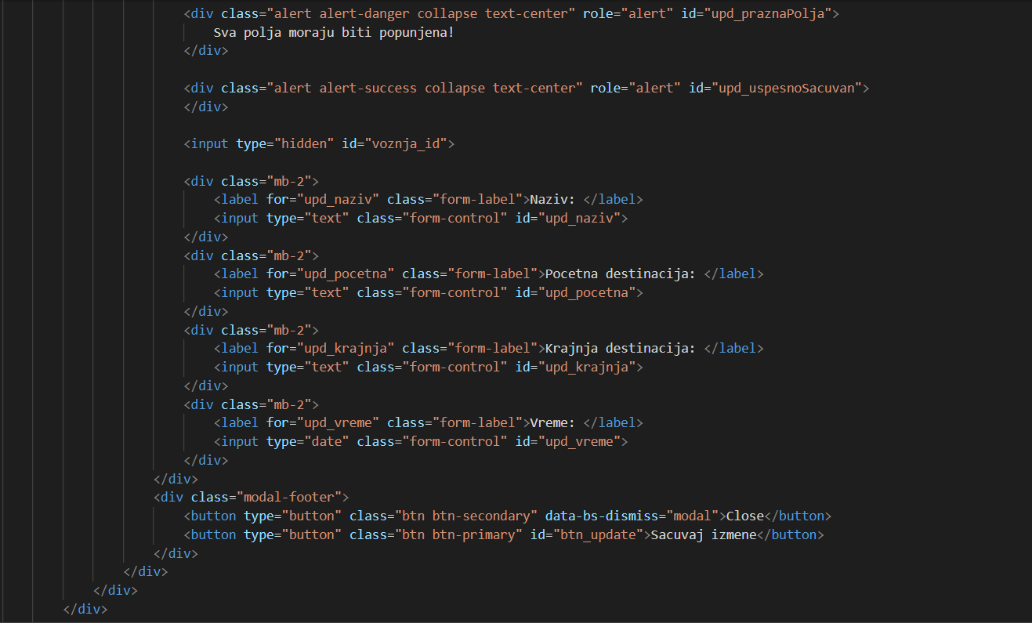

Slika Ispis objekata

Slika 8 Forma za unose novog objekta i azuriranje objekta

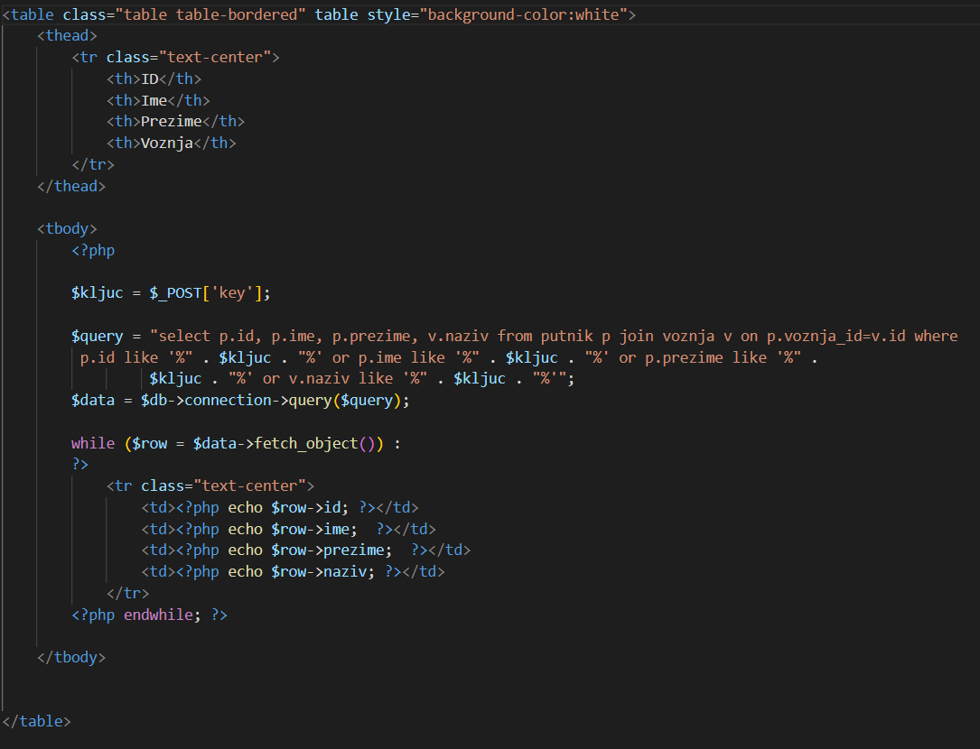

Slika 9 Pretrazivanje putnika

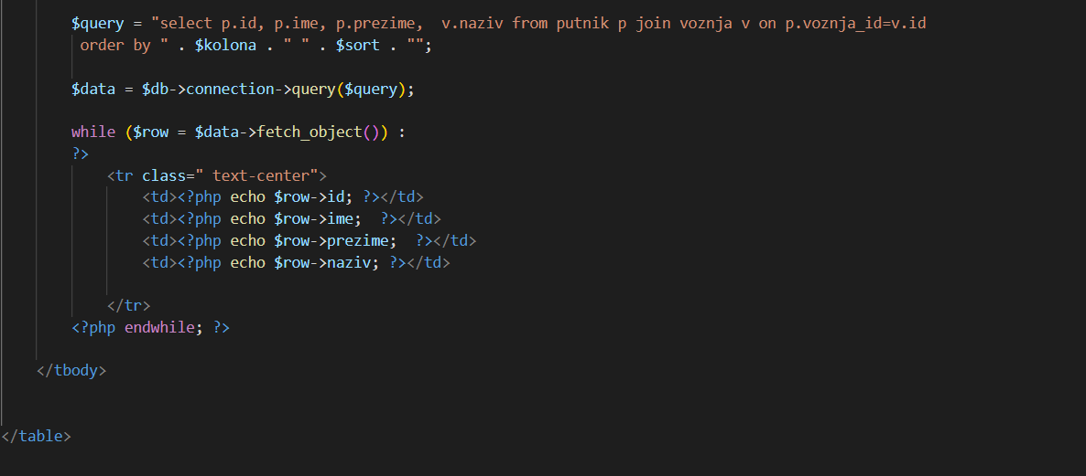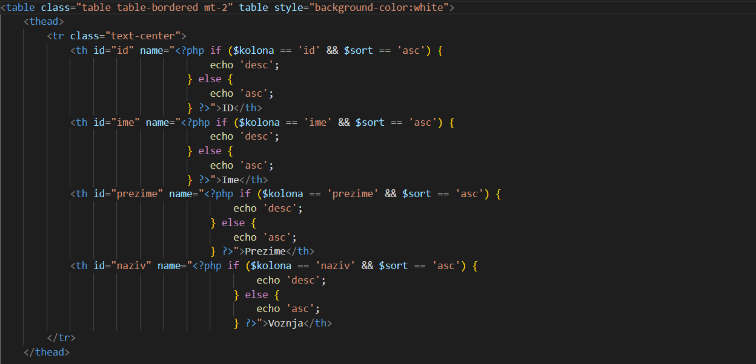

Slika 10 Sortiranje putnika

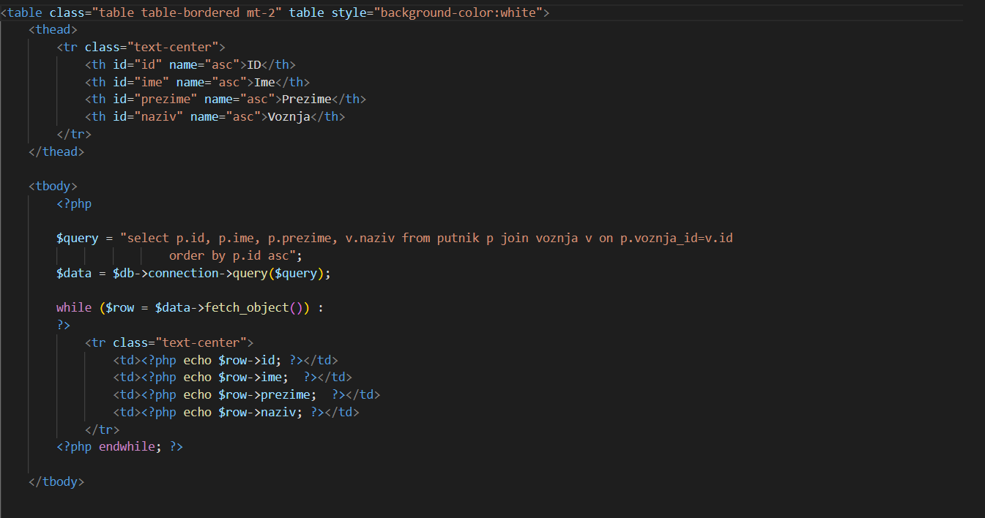

Slika 11 Sortiranje putnika drugi deo

**JavaScript**

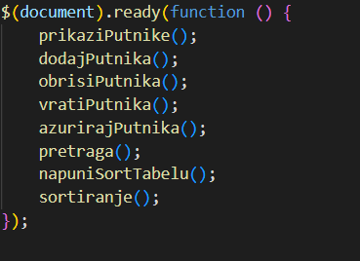

Slika 12 Spisak metoda

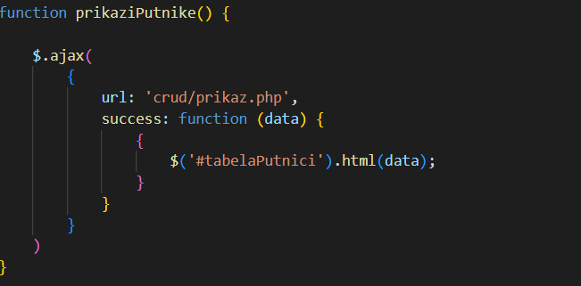

Slika 13 PrikaziPutnike()

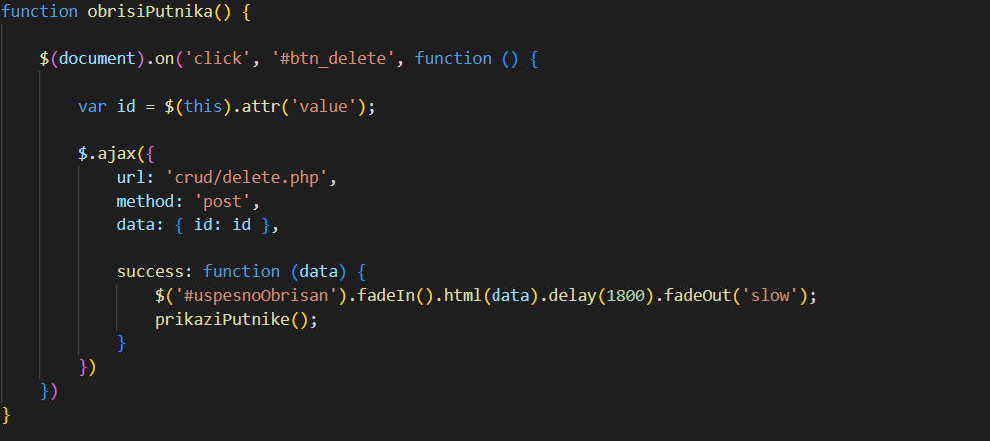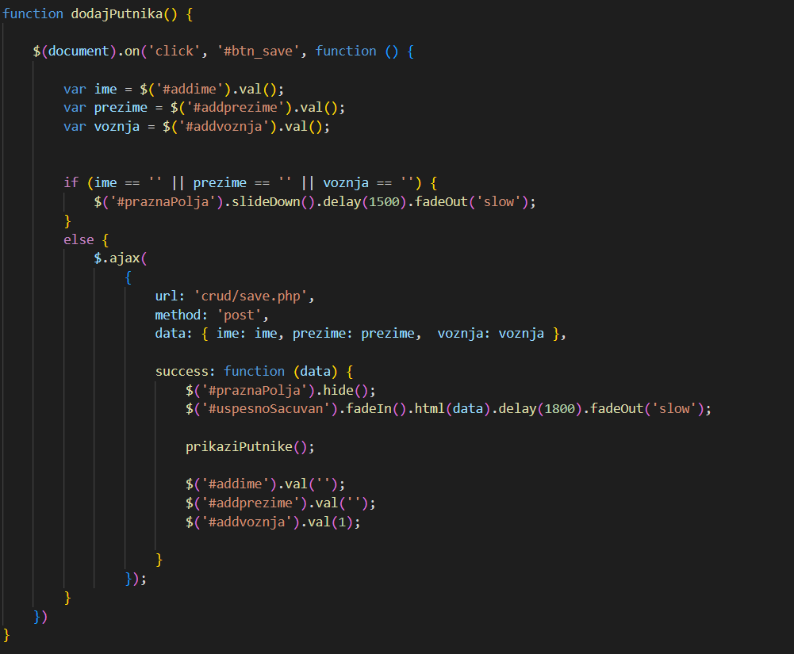

Slika 15 obrisiPutnika()

Slika 14 DodajPutnika()

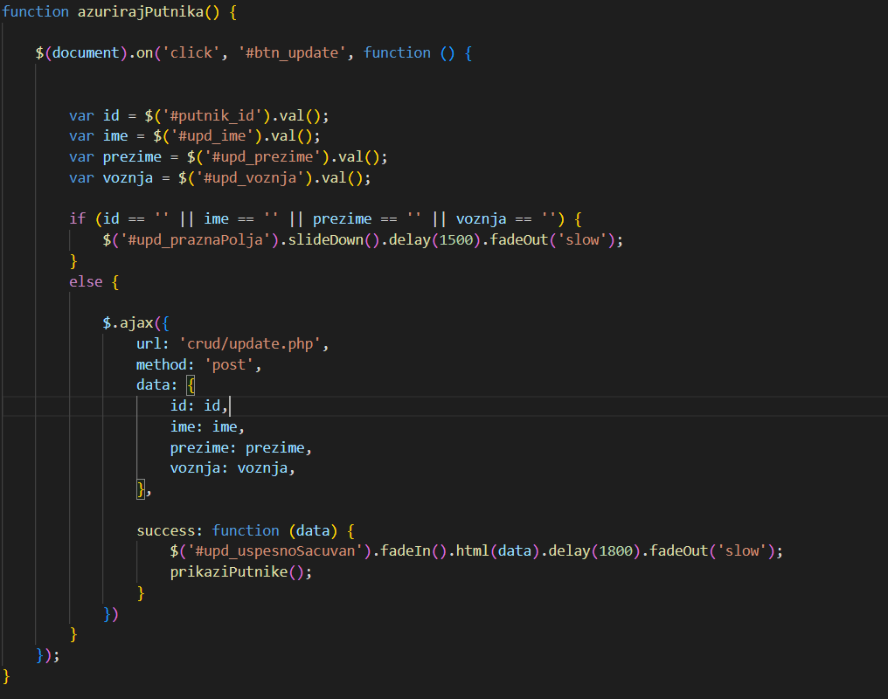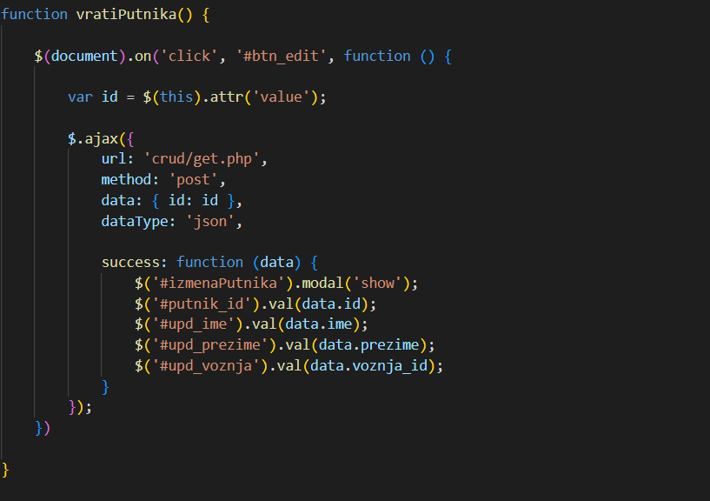

Slika 17 AzurirajPutnika()

Slika 16 VratiPutnika()

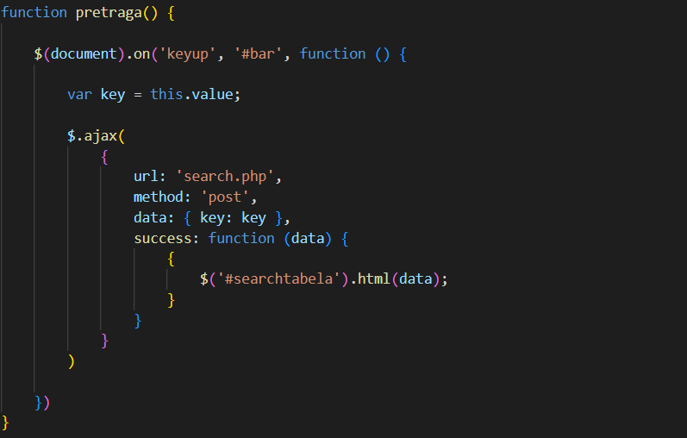

Slika 18 Pretraga()

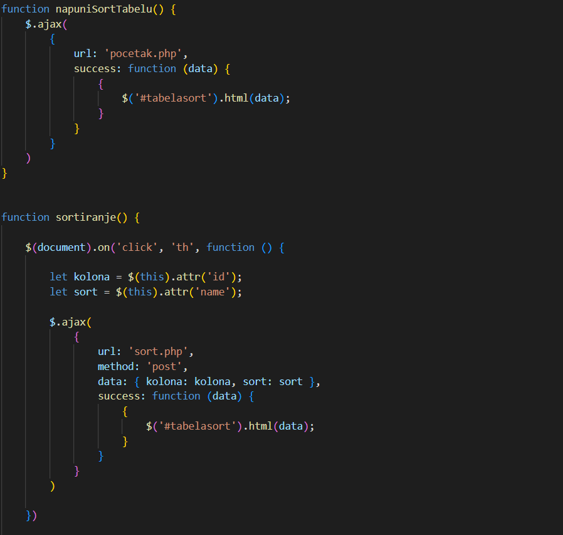

Slika 19 Sortiranje

**Baza**

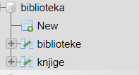

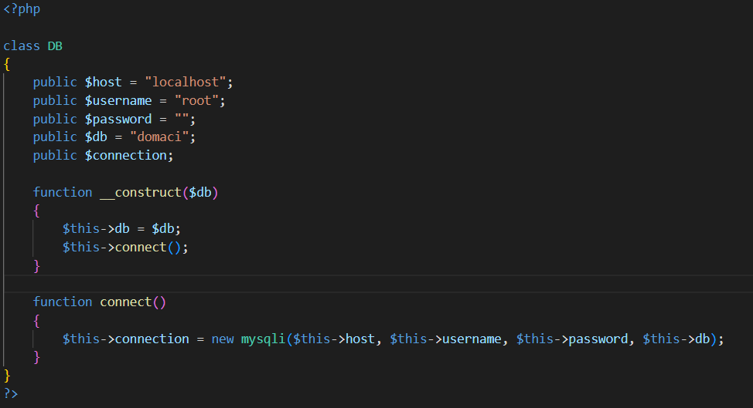

Slika 20 Povezivanje sa bazom

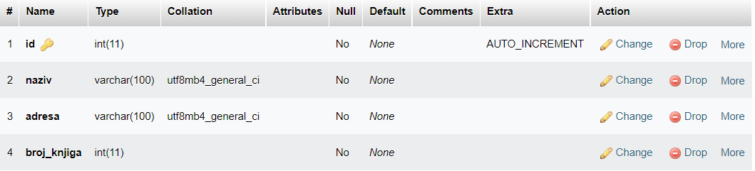

Slika 21 Tabela voznja

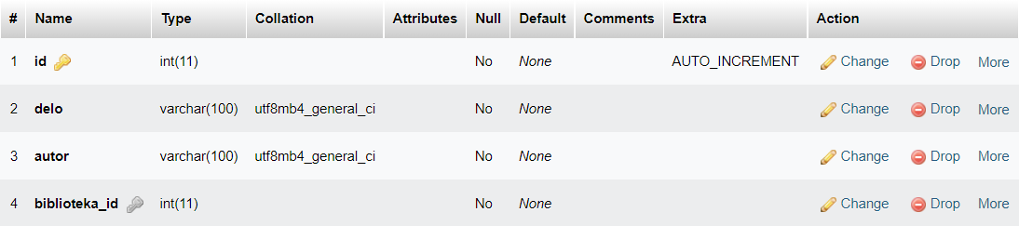

Slika 22 Tabela putnik

# Korisničko uputstvo

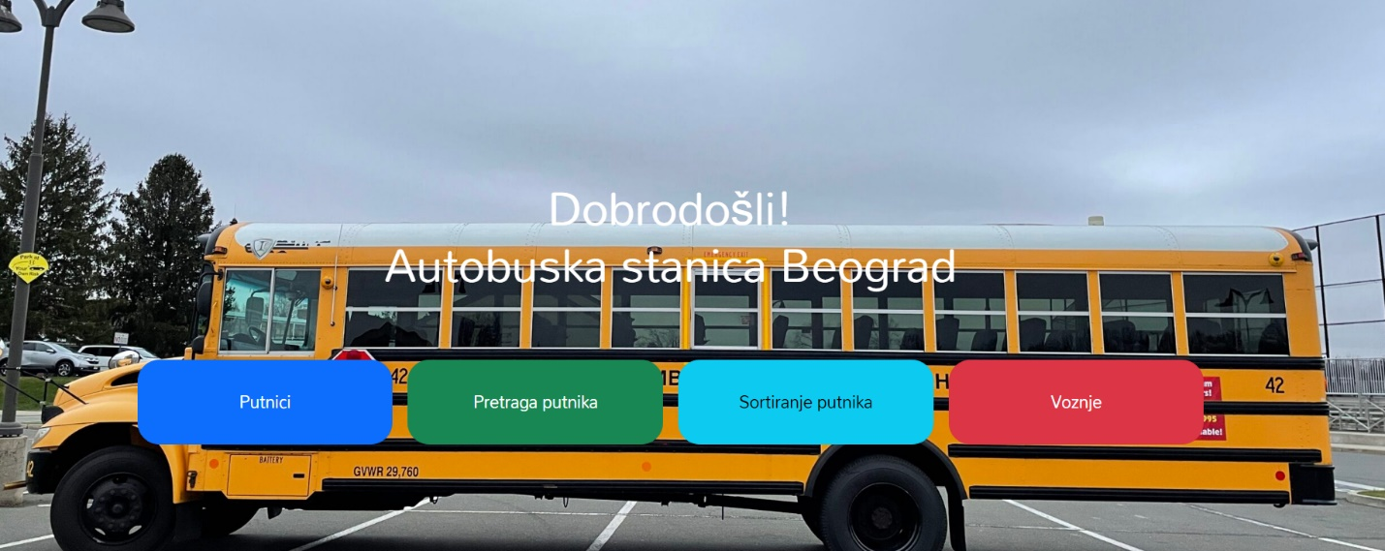

Slika 23 Pocetna strana

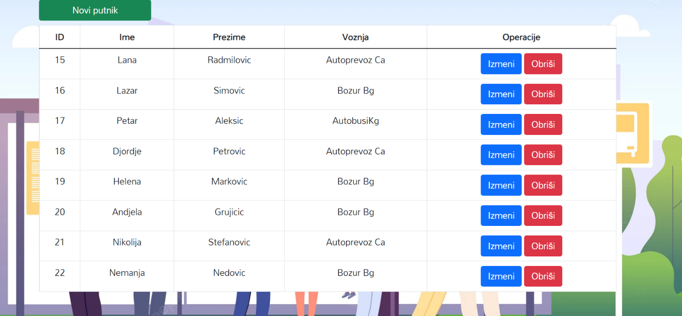

Slika 24 Stranica za kreiranje, azuriranje i brisanje putnika

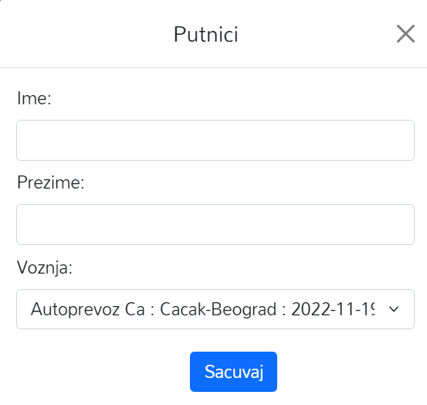

Slika 25 Forma za unos

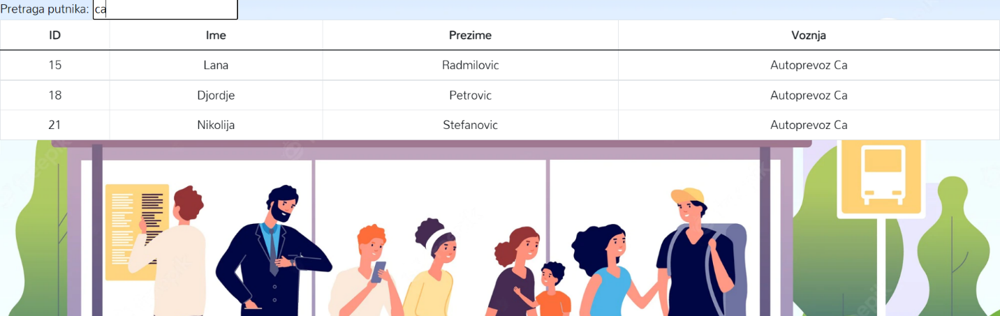

Slika 26 Pretrazivanje putnika



Slika 27 Sortiranje putnika

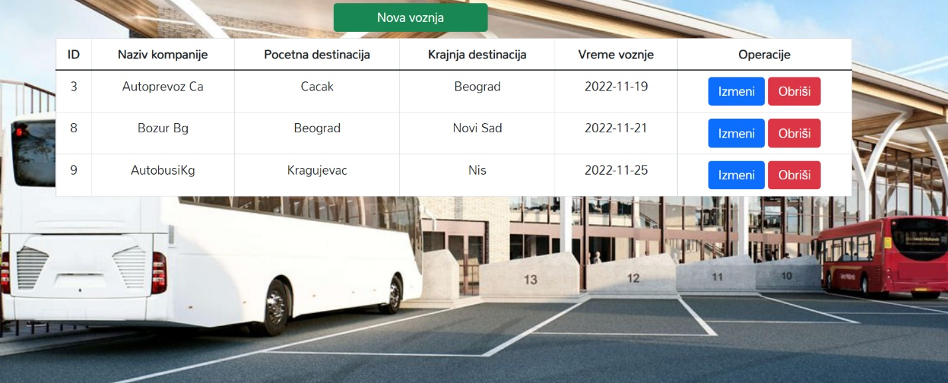

Slika 28 Stranica za upravljanjem voznji